**Česká zemědělská univerzita v Praze**

**Provozně ekonomická fakulta**



**Velikonoce v Rusku a Česku**

**Semestrální práce z Antropologie náboženství**

**HKSN**

**Viacheslav Kathanov, Zhanar Gabdullina**

© 2021 ČZU v Praze

**Velikonoce v Rusku a v Česku**

**Úvod**

Oslava na památku Ježíšova vzkříšení byla založena apoštoly v prvních letech křesťanství. Tehdy se objevila tradice vzpomínat na tento den každý týden, a to v následující po sobotě den. Právě proto v křesťanství existuje taková úcta k neděli. Týdenní oslavy byly slavnostnější, když se shodovaly se dny výročí úmrtí a vzkříšení Ježíše Krista. V současné době je datum Velikonoc v každém konkrétním roce vypočítáno podle lunárního a slunečného kalendáře, což činí Velikonoce přechodným svátkem. Velikonoční oslavy trvají 40 dní.

Tato semestrální práce se věnuje rozdílům v oslavování jednoho z hlavních křesťanských svátků v Rusku a v Česku. V první řadě je popsána historie vzniku tohoto svátku, která má své kořeny v pohanských rituálech a židovských svátcích. Dále se popisuje, jak se k Velikonocím připravuje v ortodoxní a katolické zemi, ale také jak probíhá samotná oslava. Na konci jsou uvedeny známé velikonoční tradice, které se dochovaly i do současnosti.

**1 Historie vzniku svátku**

V českých zdrojích se dělá důraz na to, že velikonoční oslavy nevznikly s příchodem křesťanství, jelikož jsou mnohem starší než toto náboženství. Časově se křesťanské Velikonoce překrývají s židovským svátkem Pesach, který symbolizuje vyjití Izraelitů z Egypta. Ve stejné době pohanské kmeny, včetně toho Slované, oslavovaly příchod jara, tj. jarní rovnodennosti. Slovanské národy se živily zemědělstvím, uctívaly řadu bohů a různých nadpřirozených bytostí. Ale vzhledem k tomu, že neuměly psát, jejich kultura se zachovala jen díky archeologickým nálezům a lidové slovesnosti.[1]

Nedílnou součástí kultury Slovanů byla příroda, takže slovanskými bohy většinou byli právě její vládci, jak živí, tak i neživí. Těsný vztah s přírodou způsobil to, že tyto národy věnovaly značnou pozornost období, kdy se příroda probouzela po dlouhém zimním spánku. Jaro pro ně znamenalo čas plný oslav, což se následně projevilo i v tom, jak slovanské národy slaví Velikonoce.[2] Jak uvádí mnozí historici, křesťanské svátky se záměrně překrývaly s původními pohanskými oslavami, protože církev chtěla pomoci pohanům lépe se ztotožnit s křesťanskou tradicí.[3]

Západní a východní křesťanské tradice stanovují, že o Velikonocích se slaví z mrtvých vstání Ježíše Krista, k němuž podle křesťanské víry došlo třetí den po jeho ukřižování. Přestože v obecném pojetí Velikonoce trvají tři dny, v naprosto nejrozšířenější podobě mohou trvat až 50 dní od neděle Zmrtvýchvstání až do svátku Seslání Ducha svatého.[4]

Ruské zdroje uvádí, že samotný okamžik zmrtvýchvstání není popsán v kanonických textech. Písmo svaté, stejně jako některé apokryfní zdroje, hovoří pouze o událostech spojených s tímto biblickým zázrakem. Nicméně víra ve vzkříšení Spasitele z mrtvých je základní doktrínou křesťanství. Předpokládá se, že Kristus, který zemřel na kříži a vzkřísil o tři dny později, zvítězil nad samotnou smrtí. Nauka o sestoupení do pekla je založena na několika textech z Písma svatého, především na poselství apoštola Petra. Podle křesťanského vyznání byly před Spasitelovým příchodem dveře ráje pro lidi zavřené, tedy všichni se dostávali do podsvětí. Druhý den po své smrti, tj. v Bílou sobotu, Ježíš Kristus sestoupil do pekla a osvobodil z něj duše starozákonních světců a prvních lidí, tudíž Adama a Evy. Právě od té doby Spasitel také otevřel cestu do nebe těm, kteří mu uvěřili.[5]

Datum oslav Velikonoc u katolíků a ortodoxních křesťanů se obecně liší, protože západní křesťané používají Gregoriánský kalendář, zatímco východní se opírají na Juliánský. Svátek proto nemá trvalé kalendářní datum a připadá každý rok na různé dny. Pro pravoslavné je to období mezi 4. dubnem a 8. květnem, pro katolíky mezi 22. března a 25. dubna. Obvykle se katolíci setkávají s oslavou Velikonoc dříve, ale jednou za několik let se katolické a pravoslavné Velikonoce shodují. Naposledy k tomu došlo roce 2017.

Co se týče názvu samotného svátku, v češtině je odvozen od slov „veliké noci“, tj. od období, kdy došlo ke vzkříšení Ježíše Krista. V ruštině se tento svátek nazývá „пасха“ a jeho název je odvozen od slova „пасах“, což v překladu z hebrejštiny znamená *míjet, projít mimo* a zjevně souvisí s židovským svátkem Pesach. V ortodoxní tradici slovo získalo jiný význam a nyní znamená přechod od smrti k životu, od země k nebi.[6]

**2 Příprava k oslavě Velikonoc v Rusku a v Česku**

Konec Ježíšova života a jeho následné vzkříšení se připomíná v rámci pašijového neboli Svátého týdne, kdy končí 40denní půst a probíhají kostelní obřady. V Rusku a Česku však jsou tradice oslavy každého dne pašijového týdne poněkud odlišné.

**2.1 Poslední postní týden v Rusku**

V průběhu pašijového týdne se v pravoslavných kostelích konají zvláštní bohoslužby, které jsou považovány za nejvíce slavnostní a majestátní za celý církevní rok. Tento týden se neslaví dny svatých a nevzpomíná se na zesnulé, protože všechny obřady posledního postního týdne jsou věnovány přípravě na Světlé vzkříšení Krista. Každý den Svátého týdne se nazývá Velikým a jen čtvrtek je tradičně známý jako Čistý čtvrtek.

Veliký pondělí se na ruských bohoslužbách vzpomíná na příběh ze Starého zákona. Hovoří se v něm o patriarchovi Josefovi, který byl prodán vlastními bratry a stal se otrokem, ale také o prokletí Kristem neplodného fíkovníku, který symbolizuje duši nelitující o své hříchy. Patriarcha začíná vařit tzv. *myro* neboli křižmo, což je speciální posvěcený aromatický olej, který se používá k pomazání po křtu a který se připravuje ze směsi 50 různých olejů, bylin a vonných pryskyřic tři dny.[7]

Veliké úterý taktéž probíhají bohoslužby, během kterých se vypraví o tom, jak Kristus mluvil s lidmi v Jeruzalémském chrámu a jaká podobenství sděloval svým učedníkům. Velkou středu se v Rusku vzpomíná na Jidáše, stejně jako na hříšnici, která umyla Ježíšovy nohy a pomazala je myrem. V chrámu se naposledy ve Svátém týdnu čte modlitba s bohoslužbami. Podle pověr Pán vykoupil hříchy lidí, takže po Veliké středě se poklony během liturgie zruší až do Trojice. V tento den se věřící snaží vyzpovídat.[8]

Veliký neboli Čistý čtvrtek je dnem, kdy začíná nejdelší bohoslužba v roce, během níž se vzpomíná na Kristovo utrpení a na Poslední večeři. Pravoslavní křesťané věří, že tento den Kristus ustanovil hlavní církevní obřad, a to Eucharistii (viz Obrázek 1). Proto v tento den věřící přicházejí do chrámu a přijímají. Během bohoslužby se v pravoslavné katedrále provádí zvláštní obřad. Arcibiskup umývá nohy 12 knězím nebo mnichům na památku toho, jak Kristus umyl nohy svým učedníkům a ukázal jim příklad pokory. Právě tento den ortodoxní křesťané v Rusku začínají uklízet v domě, pečou si velikonoční koláče a barví vajíčka.[9]

Velký pátek věřící vzpomínají na ukřižování a mučednickou smrt Ježíše Krista. Liturgie se nekonají, večer se ale provádí bohoslužba s vynášením pláštěnky, tj. látky s vyobrazením ležícího v rakvi Ježíše Krista. Kněží pak čtou kánon známý jako Plač Panny Marie. Velký pátek je jediný den v roce, kdy se v pravoslavných chrámech nezvoní zvony. Tento den je také předepsán obzvláště přísný půst až do úplné abstinence od jídla.[10]

Veliká sobota je poslední den půstu a zároveň předvečer Světlé neděle. Církev si vzpomíná na pohřeb Ježíše Krista a jeho sestoupení do pekla, odkud vyvedl duše světců. V pravoslavných chrámech před začátkem velikonoční služby čekají farníci na Blahodárný oheň, který kněží přinášejí z chrámu Božího hrobu v Jeruzalémě. Od něj se zapalují církevní svíčky, mnoho věřících odnáší věcné světlo s ohněm domů, kde se ho snaží udržet po celý rok.[11]

**2.2 Poslední postní týden v Česku**

Katolické tradice stanovují, že velikonoční doba začíná nedělním Vzkříšením (vigílií) a končí třemi důležitými dny (triduem), tj. Zeleným čtvrtkem, Velkým pátkem a Bílou sobotou. Šestá postní neděle se nazývá Květnou neděli o utrpení Páně a tento den se oslavuje Kristův vjezd do Jeruzaléma, kde ho vítali palmovými větvemi. V Česku se tyto větvě nahradily větvičkami z vrby, jívy a břízy, které se obvykle vysvěcují při bohoslužbě. Ty pak u věřících zůstávají rok doma, aby je mohli před zahájením půstu spálit. Z tohoto důvodu se české kostely také vyzdobují květy.[12] Kromě toho podle světských zvyků o Květné neděli by se nemělo péct, protože jinak by se zapekly květy na stromech a nebyla by žádná úroda.[13]

Modré neboli Žluté pondělí, které je také známo jako poslední masopustní pondělí, se tradičně spojuje s jarním úklidem. I když tento den se kostely zdobí modrým suknem, ve skutečnosti české označení modrý vychází z německého slova *blau*, které se v daném kontextu překládá jako *podnapilý* či *neschopný práce*.[14] Tento den by se proto nemělo pracovat, což ale neplatilo pro hospodyňky, které naopak měly začít pořádně uklízet.[15]

Šedivé čili Žluté úterý je dnem, kdy hospodyně z domu vymetaly prach a pavučiny a pokračovaly uklízet. Běžně se tento den umývají okna a podlahy, někteří lidé bílí stěny. Z tohoto důvodu tento den Svátého týdne se nazývá šedivý, tj. ve smyslu zaprášený, špinavý. Název žlutý v tomto kontextu nejspíše znamená návrat slunce a světla, symbol úklidu a čistoty.[16]

Škaredá, sazometná neboli černá středa dostala svůj název proto, že se v tento den vymetaly komíny. Lidé by se v tuto středu neměli mračit, protože tento den Jidáš, který ho zradil za 30 stříbrných, mračil na Ježíše. V současné době se ve Škaredou středu tradičně pečou jidáše, a to pečivo pomazané medem v podobě smyčky (viz Obrázek 2).

Tři hlavní slavnostní dny Svátého týdne se nazývají Velikonoční triduum a symbolizují utrpení, smrt a zmrtvýchvstání Páně. Prvním dnem je Zelený čtvrtek, v jehož rámci se připomíná Ježíšova večeře na rozloučenou. Bývalí kající hříšníci se tento den přijímali zpět mezi věřící, takže o tomto dne se hovoří jako o dne odpuštění. Podle různých pověr v Zelený čtvrtek hospodyně ráno odnášely smetí na křižovatku cest, aby v domě nebyly blechy. Pro vyhnaní z domu myší se zvonilo na hmoždíř a lidé, kteří stíhali sníst jidáše před úsvitem, byli celý rok chráněni před hady a žihadly vos. Stejně jako Modré pondělí čtvrtku Svátého týdně se říká Zelený omylem. Mělo by to v překladu znamenat Lkavý čtvrtek. Nicméně v Česku jsou lidé stále zvyklí v Zelený čtvrtek jíst zelené pokrmy (zelí, hrách, špenát apod.).[17]

Bílá sobota tradičně symbolizuje ranní očistu pro zdraví a krásu. Tento den lidé uklízejí, pečou slavnostní jídlo, malují a zdobí vajíčka jasnými barvami.[18] Večer v kostelech rozeznívají zvony a začíná oslava Velikonoční vigilie, a to noci ze soboty na neděli, kdy došlo ke zmrtvýchvstání Ježíše Krista.[19] Největší svátek pak představuje Velikonoční neděle. Zvykem je posvětit si v kostele mazanec či beránek a sníst ho doma se všemi členy rodiny.[20] Nakonec Velikonoční čili červené pondělí je známo jako den pomlázek a koledování.

**3 Oslava Velikonoc**

Stejně jako v Rusku, i v Česku byl církevní význam Velikonoc potlačený kvůli komunistickému režimu. Nicméně ruská církev význam daného svátku po rozpadu SSSR poměrně rychle vrátila, zatímco v Česku už tento svátek tak jako dříve vnímán není.

V ruských církevních kánonech všech 40 dní od Velikonoc až po Nanebevstoupení jsou považovány za slavnostní, ale nejvíce oslavovaný je první týden. Nazývá se Světlým týdnem a každý z jeho dnů se slaví jako jeden den. V této době se denně konají slavnostní bohoslužby, otevírají se tzv. Carské brány (dveře k oltáři), které jsou v běžných dnech zavřené, a všude zvoní zvony.[21] První zvon se nazývá „благовест“. Přesně o půlnoci začíná slavnostní ranní bohoslužba neboli *utreňa*. V průběhu velikonočních zvonů kněží a farníci třikrát provedou průvod kolem chrámu, a tím uskutečňují liturgický průvod (viz Obrázek 3).

Průvod je charakteristický tím, že probíhá proti směru hodinových ručiček, což symbolizuje následování vzkříšeného Krista. Během bohoslužeb se vyslovuje velikonoční pozdrav a odpověď na něj, které zní: *„Христос воскресе! Воистину воскресе!“*, což v překladu do češtiny znamená *„Kristus vzkřísil! Opravdu vzkřísil!“*.

V Česku, stejně jako v Rusku, oslava Velikonoc začíná v Bílou sobotu, hlavně ve večerních hodinách. Po západu slunce probíhá mše, přičemž v blízkosti kostela je přichystán oheň symbolizující Kristova vzkříšení. Zpravidla věřící osoby jdou za rozsvícenou velikonoční svící, která se nazývá paškál, do tmavého kostela, kde se zpívá slavnostní chvalozpěv. Poté kněží čtou Bibli a během mše se dospělí lidé křtí.[22]

Oslava Velikonoc v Česku je nyní spíše společenskou a kulturní, než církevní záležitostí. Přestože mnozí lidé stále dodržují tradice a zvyky, původní význam tohoto svátku se pomalu vytrácí a Velikonoce se stávají spíše zábavou. Například, provádějí se velikonoční trhy, probíhají různé kulturní události, ale lidé chodí do kostela jen málo. Jediné, co se s tímto svátkem velmi propojilo, je to, že Velikonoce symbolizují vnitřní uvědomění si a obnovení duchovního života lidí.[23]

**4 Velikonoční tradice**

Různé národy mají velké množství zvyků a tradic spojených s Velikonocemi, které jsou detailně zkoumány v následujících podkapitolách semestrální práce.

**4.1 Velikonoční tradice v Rusku**

V Rusku jsou hlavními velikonočními zvyky příprava tradičních pokrmů, tzv. kristosování a barvení vajíček. Velikonoční společný stůl se skládá z velikonočního koláče neboli *kuliče* (rusky „*кулич“*), vymalovaných *vajíček* a tvarohové *paschy*.

Zvyk barvení vajec byl rozšířen u východních Slovanů ještě před vznikem křesťanství a je spojen s jarními pohanskými kulturami. Křesťanská pravoslavná tradice do toho vložila nový význam. Velikonoční vajíčko je nyní symbolem života, kdyžto červená barva skořápky je označením pro Kristovu krev prolitou pro spás lidí. Obvykle jsou vajíčka obarvená jednou barvou (rusky *„крашенки“*) a malovaná vzory (rusky *„писанки“*) darována členům rodiny a hostům (viz Obrázek 4).[24]

Zvyk barvit vajíčka se také vyskytuje v jarních svátcích u nekřesťanských národů. Podle legendy Marie Magdaléna přinesla vejce do daru římskému císaři Tiberiu se zprávou o vzkříšení Ježíše. Císař se tomu podivil a řekl, že raději vejce zčervená, než by tomu věřil. A právě tehdy vejce v rukou Magdaleny zčervenalo.[25]

Velikonoční kulič je pečivo symbolizující samotného Ježíše Krista, které musí obsahovat sladkosti, rozinky a ořechy. Správně upečený kulič netvrdne po celé týdny. Na slavnostním stole symbolizuje Boží přítomnost ve světě i v lidském životě. Tvarohová pascha je předobrazem království nebeského, zatímco její podoba ve formě hory symbolizuje založení nového nebeského Jeruzaléma.[26] Vajíčka a pascha by měly být posvěceny v církvi, ale to nyní dělají jen silně věřící osoby.

Spolu s přípravou tradičního pečiva a barvení vajíček je v Rusku o Velikonocích zvykem kristosování. Lidé pozdravují své blízké se slovy „*Kristus vzkřísil“*, vyměňují si navzájem malovaná vajíčka a dávají třikrát polibky. Existuje také mnoho her s velikonočními vajíčky, například, válení či rozbití vajíček nějakým nestandardním způsobem.

V některých oblastech Ruska o Velikonocích věřící chodí po vesnicích se zpěvem folklorních písní, které se podobají koledám o Vánocích. Zpětně za své zpěvy dostávají domácí klobásy, sádlo, koláče, máslo, sýr a med. Neodmyslitelnou součástí velikonočního hodování jsou i pěvecké sbory, stejně jako chorovody, což je ruský sborový tanec.[27]

**4.2 Velikonoční tradice v Česku**

Mnoho velikonočních tradic v Česku se dodržuje i v současné době obzvlášť na vesnicích a v menších městech, kde jsou různé kulturní a náboženské obřady součástí společenských událostí. Hlavními symboly Velikonoc jsou v zemi pomlázka a vajíčka. Existuje specifický zvyk, v rámci kterého si musí chlapci a muži vyrobit karabáč z vrbových prutů, který se nazývá *pomlázkou*. Obvykle je ozdoben stuhami a jejich počet symbolizuje, kolik dívek a žen pomlázka během koled o velikonočním pondělí tzv. omladí. Věří se totiž, že šlehání pomlázkou symbolizuje předání dívkám mladí a svěžesti jarních prutů. *Vajíčka* jsou chlapcům nabízena zpět za vyšlehání, přičemž stejně jako v Rusku bývají vajíčka zcela různě malována, vyzdobena a obarvena (viz Obrázek 5).[28]

Kromě toho vajíčka slouží odměnou za *koledy*, což je také rozšířený český velikonoční zvyk. Běžně koledují chlapci a muži, a to od půlnoci do půlnoci, i když v některých českých krajích se koleduje až do pondělního poledne. Domů se chodí ale jen k známým a příbuzným. Místo vajíček se nyní často nabízí čokoládové figurky, alkohol a peníze.[29] Při koledování je zvykem povyprávět nějakou říkanku nebo básničku, z nichž je nejznámější ta, která začíná jako *„Hody, hody, doprovody…“*.

Další dochovanou českou tradicí je *polévání studenou vodou*. Obvykle ženy a dívky polévají muže a chlapce v úterý ráno po Velikonočním pondělí. Někdy se polévají i hospodářská zvířata, protože existuje pověr, že je polití omlazuje a dodává sílu. Poslední dobu ale při polévání mužů se místo vody používá ne příliš voňavý parfém.[30]

Tradičním pečivem je o Velikonocích *beránek*, který má původ v pohanských dobách a symbolizuje člena křesťanského Božího stáda. O beránka se podle pověr stará pastýř, jimž je židovský Bůh. Ve starověku a středověku se o Velikonocích podával skutečný beránek, ale vzhledem k tomu, že jeho maso bylo drahé, zvyklo se péct ve formě beránka. *Zajíček* také patří do velikonočních symbolů katolíků, přičemž pečivo ve tvaru zajíčka do Česka přešlo z Německa. Existuje pověra, že toto zvíře označuje skromnost a pokornost, ale je také vítězem čistoty nad tělesným pokušením.[31]

Velikonoční menu zahrnuje i kulatý *mazanec*, který je symbolem slunce. Přestože nyní se podává jako sladké pečivo, dříve se mazanec připravoval ze sýra a vajec. Spolu s ním se podává i výše zmíněné *jidáše*. Někdy Češi o Velikonocích dělají *velikonoční nádivku*, která sestává z několika druhů masa a podává se na Bílou sobotu. V této nádivce by neměly chybět zelené bylinky označující příchod jara.[32] Nakonec lze mezi velikonoční tradice v ČR zmínit řehtačky a klapačky, vysévání obilí a svěcení větviček jívy, tzv. kočiček.

**Závěr**

Při porovnání toho, jak se připravuje k oslavě Velikonoc v Rusku a v Česku je vidět mnoho podobností, zejména co se týče toho, že v polovině Svátého týdne katolíci a ortodoxní křesťané začínají uklízet v domě, pečou sváteční pečivo a malují vajíčka. Nicméně v Rusku se velká pozornost věnuje eucharistii a návštěvě chrámů, kdyžto v Česku tyto obřady nejsou velice rozšířené. Co se týče velikonočních zvyků, v Rusku neoddělitelnou součástí oslavy je pečení pasech, barvení vajíček a kristosování. Česko je známo šleháním dívek pomlázkou, které jim má přinést mladí a krasu, za což dívky odměňují chlapce malovanými vajíčky. Dá se říct, že v Česku jsou velikonoční tradice více propojeny s pohanskými kulturami. V Rusku naopak převládají spíše církevní obřady, jako třeba návštěva chrámu v noci z Veliké soboty na Světlou neděli a liturgické průvody. Zjevnou odlišností při oslavě Velikonoc v Rusku a v Česku je samotné období, kdy se koná tento svátek.

**Abstrakt**

Tato semestrální práce se věnuje významnému svátku v křesťanské kultuře, a to Velikonocím. Cílem práce je uvést popis toho, jak se Velikonoce slaví u pravoslavných křesťanů v Rusku a u katolických křesťan v Česku. Dílčím cílem je vyčlenit rozdíly mezi oběma zeměmi v kontextu tohoto svátku. Úvodní kapitola práce je zaměřena na historii vzniku Velikonoc, význam propojení pohanských kultur, slovanských zvyků a církevních náležitostí. Druhá kapitola uvádí informace o přípravě věřících k oslavě s detailním popisem toho, jak probíhá poslední postní týden v Rusku a v Česku. Dále se práce zabývá tím, jak probíhá samotná oslava Velikonoc v rámci liturgických průvodů, bohoslužeb a mší. Nakonec čtvrtá kapitola zmiňuje hlavní velikonoční tradice. Ukázalo se, že v Rusku mezi nimi vyniká malování vajíček, kristosování, pečení pasech a kuličů, kdyžto v Česku je to šlehání pomlázkou, koledování, barvení vajíček, polévání studenou vodou, pečení mazanců a beránků. V příloze semestrální práce lze nalézt obrázkové ukázky s pomocí kterých lze zhlédnout rozdíly mezi Velikonocemi v pojetí ortodoxních a katolických křesťanů.

**Přílohy**

Obrázek 1. Eucharistie v Rusku

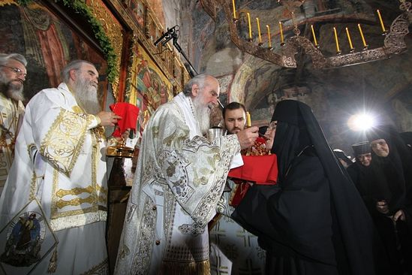

Zdroj: PRAVOSLAVIE.RU. Об исповеди и причастии, 2013. *Pravoslavie.ru* [online]. 13-11-2013 [cit. 2022-01-22]. Dostupné z: https://www.pravoslavie.ru/65705.html

Obrázek 2. Velikonoční jidáše

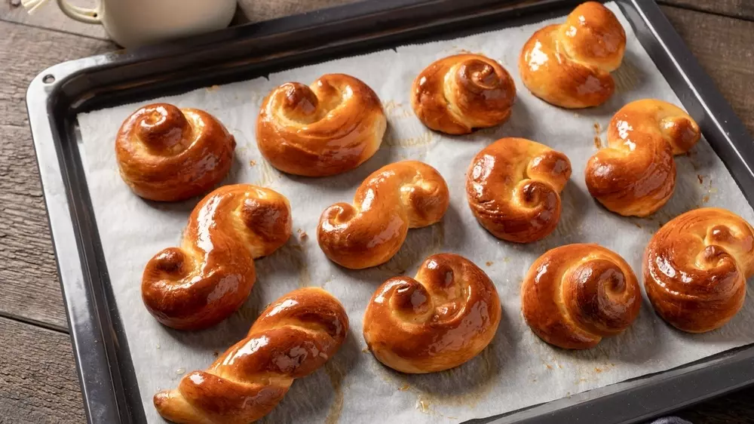

Zdroj: NOVINKY.CZ. Recepty na velikonoční jidáše. *Novinky.cz* [online]. 24-03-2021, 2021 [cit. 2022-01-22]. Dostupné z: https://www.novinky.cz/zena/velikonoce/clanek/recepty-na-velikonocni-jidase-40354925

Obrázek 3. Velikonoční liturgický průvod v Rusku

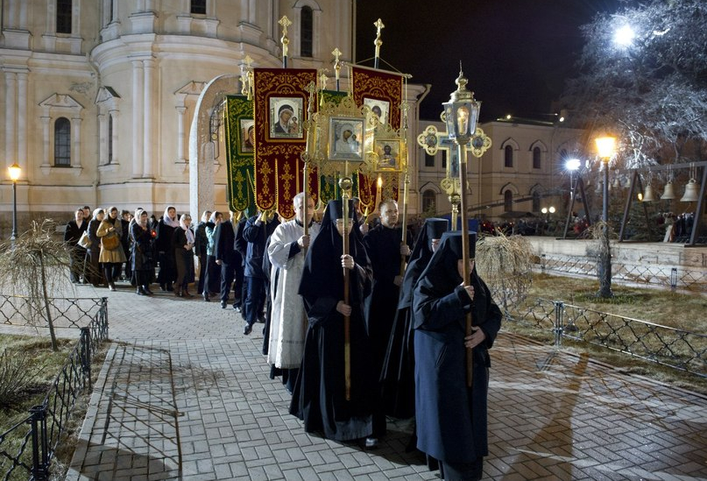

Zdroj: RADIOVERA.RU. Крестный ход на Пасху, 2022. *RadioVera.ru* [online]. [cit. 2022-01-22]. Dostupné z: https://radiovera.ru/krestnyiy-hod-na-pashu.html

Obrázek 4. Velikonoční vajíčka v Rusku

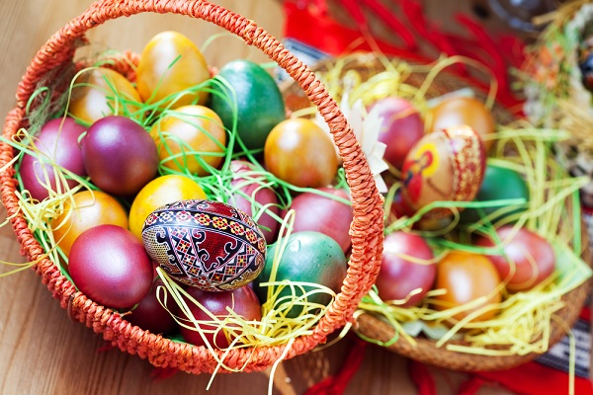

Zdroj: LICHNORASTU.RU. Пасхальное яйцо: история и оригинальные способы окрашивания. *Lichnorastu.ru* [online]. 03-04-2015, 2015 [cit. 2022-01-22]. Dostupné z: https://kulinariya.lichnorastu.ru/pashalnoe-yaytso-istoriya-originalnyie-sposobyi-okrashivaniya/

Obrázek 5. Pomlázka a vajíčka

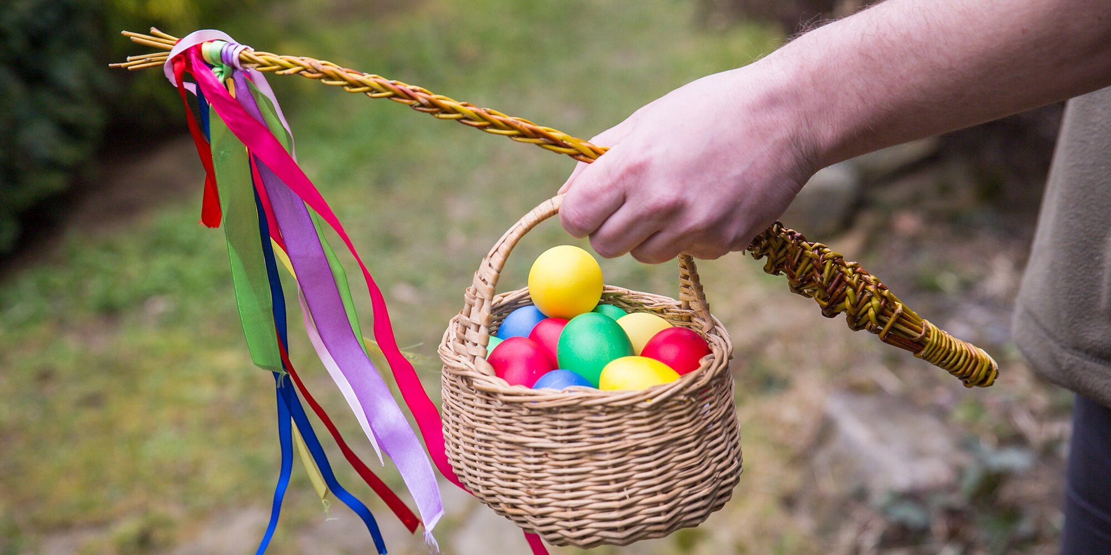

Zdroj: KOHOUTOVÁ, Kristýna. Jak uplést velikonoční pomlázku? Máme pro vás video návod. *Slevomat.cz* [online]. 29-03-2021, 2021 [cit. 2022-01-22]. Dostupné z: https://www.slevomat.cz/magazin/1430-jak-uplest-velikonocni-pomlazku-mame-pro-vas-video-navod

**Sekundární zdroje:**

ČESKÉVELIKONOCE.CZ. *ČeskéVelikonoce.cz: Vše o Velikonocích 2021 - historie, data & termíny* [online], 2022. [cit. 2022-01-22]. Dostupné z: https://www.ceskevelikonoce.cz

CULTURE.RU. Как на Руси отмечали Пасху. *Culture.ru* [online]. 2022 [cit. 2022-01-22]. Dostupné z: https://www.culture.ru/themes/630/kak-na-rusi-otmechali-paskhu

DOSEDĚLOVÁ, Adriana. Velikonoce. Víte, co a v jaké dny udělat? *ČeskýKutil.cz* [online]. 10-03-2019, 2019 [cit. 2022-01-22]. Dostupné z: https://ceskykutil.cz/clanek-23756-velikonocni-kalendar

KNIHCENTRUM.CZ. Jak vznikly Velikonoce a jaké jsou dochované tradice? *KnihCentrum.cz* [online]. 13-04-2017, 2017 [cit. 2022-01-22]. Dostupné z: https://www.knihcentrum.cz/jak-vznikly-velikonoce-a-jake-jsou-dochovane-tradice

MILUJIVELIKONOCE.CZ. Církevní význam velikonočních svátků. *MilujiVelikonoce.cz* [online]. 29-12-2014, 2014 [cit. 2022-01-22]. Dostupné z: http://www.milujivelikonoce.cz/cs/temata/show/vznik-historie-vyznam/113-cirkevni-vyznam-velikonocnich-svatku/

MILUJIVELIKONOCE.CZ. Velikonoce u starých Slovanů. *MilujiVelikonoce.cz* [online]. 26-03-2018, 2018 [cit. 2022-01-22]. Dostupné z: http://www.milujivelikonoce.cz/cs/temata/show/vznik-historie-vyznam/171-velikonoce-u-starych-slovanu/

MILUJIVELIKONOCE.CZ. Velikonoční zvyky a tradice. *MilujiVelikonoce.cz* [online]. 02-01-2015, 2015 [cit. 2022-01-22]. Dostupné z: http://www.milujivelikonoce.cz/cs/temata/show/zvyky/121-velikonocni-zvyky-a-tradice/

MILUJIVELIKONOCE.CZ. Vznik a historie velikonočních svátků. *MilujiVelikonoce.cz* [online]. 30-12-2014, 2014 [cit. 2022-01-22]. Dostupné z: http://www.milujivelikonoce.cz/cs/temata/show/vznik-historie-vyznam/112-vznik-a-historie-velikonocnich-svatku/

MLÉČKA, Ondřej. Křesťanské Velikonoce: Proč? Co? Kdy? Jak? *Církev.cz* [online]. 12-04-2017, 2017 [cit. 2022-01-22]. Dostupné z: https://www.cirkev.cz/cs/aktuality/170412krestanske-velikonoce-proc-co-kdy-jak

TASS.RU. История и традиции Пасхи в России. *TASS.ru* [online]. 27-04-2019, 2019 [cit. 2022-01-22]. Dostupné z: https://tass.ru/info/6384655

TASS.RU. История православной Пасхи. *TASS.ru* [online]. 01-05-2021, 2021 [cit. 2022-01-22]. Dostupné z: https://tass.ru/info/11292631

VORONTSOVA, Taisia. Что нужно делать на Пасху 2020? Традиции и обычаи в православии. *RiaTomsk.ru* [online]. 19-04-2020, 2020 [cit. 2022-01-22]. Dostupné z: https://www.riatomsk.ru/article/20200419/pasha-koronavirus-2020-kak-vstrechatj/

ZHUKOVA, Irina. Страстная неделя перед Пасхой: значение каждого дня, традиции, запреты. *Rubtsovskmv.ru*[online]. 13-04-2020, 2020 [cit. 2022-01-22]. Dostupné z: https://rubtsovskmv.ru/kalendar/strastnaya-nedelya-pered-pasxoj-znachenie-kazhdogo-dnya-tradicii-zaprety/2020/04/13/

1. MILUJIVELIKONOCE.CZ. Velikonoce u starých Slovanů. *MilujiVelikonoce.cz* [online]. 26-03-2018, 2018 [cit. 2022-01-22]. Dostupné z: http://www.milujivelikonoce.cz/cs/temata/show/vznik-historie-vyznam/171-velikonoce-u-starych-slovanu/
2. MILUJIVELIKONOCE.CZ. Velikonoce u starých Slovanů. Tamtéž.
3. KNIHCENTRUM.CZ. Jak vznikly Velikonoce a jaké jsou dochované tradice? *KnihCentrum.cz* [online]. 13-04-2017, 2017 [cit. 2022-01-22]. Dostupné z: https://www.knihcentrum.cz/jak-vznikly-velikonoce-a-jake-jsou-dochovane-tradice
4. MILUJIVELIKONOCE.CZ. Vznik a historie velikonočních svátků. *MilujiVelikonoce.cz* [online]. 30-12-2014, 2014 [cit. 2022-01-22]. Dostupné z: http://www.milujivelikonoce.cz/cs/temata/show/vznik-historie-vyznam/112-vznik-a-historie-velikonocnich-svatku/
5. TASS.RU. История православной Пасхи. *TASS.ru* [online]. 01-05-2021, 2021 [cit. 2022-01-22]. Dostupné z: https://tass.ru/info/11292631
6. TASS.RU. История православной Пасхи. Tamtéž.
7. ZHUKOVA, Irina. Страстная неделя перед Пасхой: значение каждого дня, традиции, запреты. *Rubtsovskmv.ru*[online]. 13-04-2020, 2020 [cit. 2022-01-22]. Dostupné z: https://rubtsovskmv.ru/kalendar/strastnaya-nedelya-pered-pasxoj-znachenie-kazhdogo-dnya-tradicii-zaprety/2020/04/13/
8. ZHUKOVA, Irina. Страстная неделя перед Пасхой: значение каждого дня, традиции, запреты. Tamtéž.
9. TASS.RU. История и традиции Пасхи в России. *TASS.ru* [online]. 27-04-2019, 2019 [cit. 2022-01-22]. Dostupné z: https://tass.ru/info/6384655
10. TASS.RU. История и традиции Пасхи в России. Tamtéž.
11. Tamtéž.
12. DOSEDĚLOVÁ, Adriana. Velikonoce. Víte, co a v jaké dny udělat? *ČeskýKutil.cz* [online]. 10-03-2019, 2019 [cit. 2022-01-22]. Dostupné z: https://ceskykutil.cz/clanek-23756-velikonocni-kalendar
13. ČESKÉVELIKONOCE.CZ. *ČeskéVelikonoce.cz: Vše o Velikonocích 2021 - historie, data & termíny* [online], 2022. [cit. 2022-01-22]. Dostupné z: https://www.ceskevelikonoce.cz
14. ČESKÉVELIKONOCE.CZ. *ČeskéVelikonoce.cz: Vše o Velikonocích 2021 - historie, data & termíny*.Tamtéž.
15. Tamtéž.
16. Tamtéž.
17. DOSEDĚLOVÁ, Adriana. Velikonoce. Víte, co a v jaké dny udělat? Tamtéž.
18. Tamtéž.
19. Tamtéž.
20. DOSEDĚLOVÁ, Adriana. Velikonoce. Víte, co a v jaké dny udělat? Tamtéž.
21. TASS.RU. История и традиции Пасхи в России. Tamtéž.
22. MLÉČKA, Ondřej. Křesťanské Velikonoce: Proč? Co? Kdy? Jak? *Církev.cz* [online]. 12-04-2017, 2017 [cit. 2022-01-22]. Dostupné z: https://www.cirkev.cz/cs/aktuality/170412krestanske-velikonoce-proc-co-kdy-jak
23. MILUJIVELIKONOCE.CZ. Církevní význam velikonočních svátků. *MilujiVelikonoce.cz* [online]. 29-12-2014, 2014 [cit. 2022-01-22]. Dostupné z: http://www.milujivelikonoce.cz/cs/temata/show/vznik-historie-vyznam/113-cirkevni-vyznam-velikonocnich-svatku/
24. VORONTSOVA, Taisia. Что нужно делать на Пасху 2020? Традиции и обычаи в православии. *RiaTomsk.ru* [online]. 19-04-2020, 2020 [cit. 2022-01-22]. Dostupné z: https://www.riatomsk.ru/article/20200419/pasha-koronavirus-2020-kak-vstrechatj/
25. Tamtéž.
26. Tamtéž.
27. CULTURE.RU. Как на Руси отмечали Пасху. *Culture.ru* [online]. 2022 [cit. 2022-01-22]. Dostupné z: https://www.culture.ru/themes/630/kak-na-rusi-otmechali-paskhu
28. MILUJIVELIKONOCE.CZ. Velikonoční zvyky a tradice. *MilujiVelikonoce.cz* [online]. 02-01-2015, 2015 [cit. 2022-01-22]. Dostupné z: http://www.milujivelikonoce.cz/cs/temata/show/zvyky/121-velikonocni-zvyky-a-tradice/
29. KNIHCENTRUM.CZ. Jak vznikly Velikonoce a jaké jsou dochované tradice? Tamtéž.
30. Tamtéž.
31. MILUJIVELIKONOCE.CZ. Velikonoční zvyky a tradice. Tamtéž.
32. Tamtéž.